НАЦИОНАЛЬНЫЙ ПРОЕКТ «Продолжительная и активная жизнь»
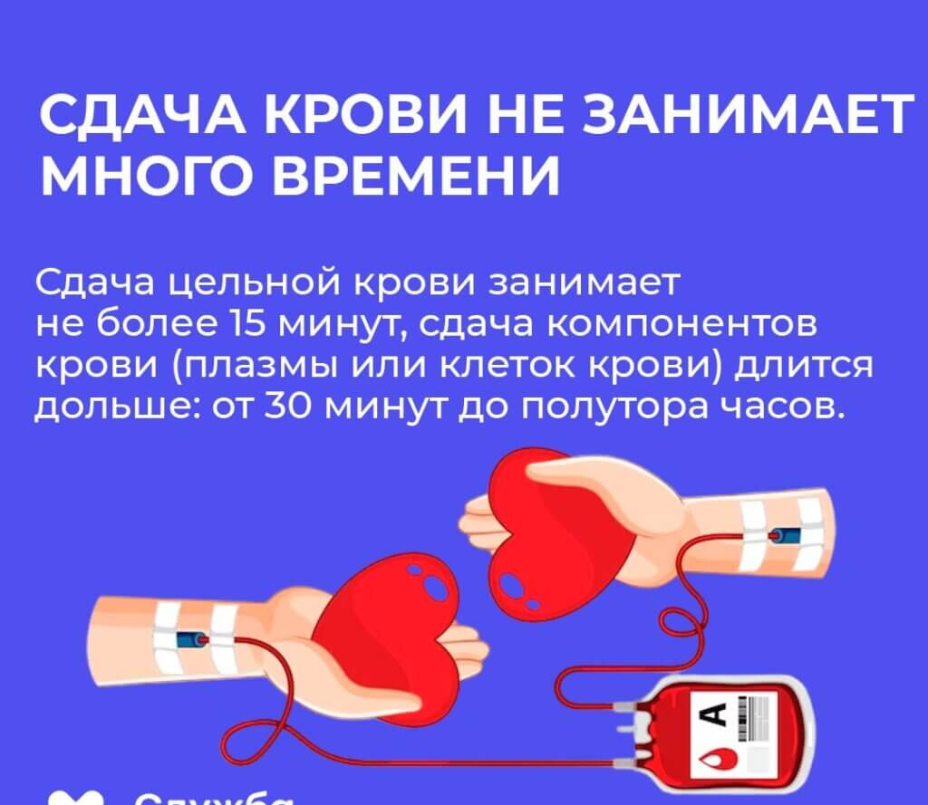
С 13 по 19 апреля 2026 года проходит Неделя популяризации донорства крови и костного мозга (в честь Дня донора в России 20 апреля).
Донорство – это акт гуманизма. Это когда незнакомый человек становится самым важным на свете для того, кто борется с болезнью.
Значительный толчок её развитию дала Великая Отечественная война. В те годы 5,5 миллиона человек стали донорами, что позволило собрать 1,7 миллиона литров крови и спасти жизни более 7 миллионов раненых бойцов. Сегодня эта благородная миссия продолжается: ежегодно порядка 1,5 миллиона россиян добровольно сдают кровь, обеспечивая необходимый запас для лечебных учреждений.
Стать донором костного мозга — значит подарить надежду тем, у кого остался единственный шанс на выздоровление.
«Это больно», «это опасно», «после этого слабеешь» — сколько мифов ходит вокруг донорства! Именно они останавливают многих от того, чтобы спасти чью-то жизнь. А зря. Потому что на самом деле донация крови — это:
- не больно — укол в палец — острее, чем в вену; остальное — дело техники и вашего спокойствия;
- не опасно — для донации используется только стерильный одноразовый инструмент, заразиться невозможно;
- даже полезно — регулярная сдача крови стимулирует обновление клеток, снижает риск сердечно-сосудистых заболеваний и держит организм в тонусе.

Донорская кровь и её компоненты – это незаменимый ресурс для медицины. Без переливания крови невозможно обойтись при лечении пациентов с онкологическими и гематологическими заболеваниями (лейкозы, гемофилия), пострадавших в дорожно-транспортных происшествиях и чрезвычайных ситуациях, а также при проведении сложных хирургических операций, в акушерстве и неонатологии (при тяжёлых родах и у недоношенных детей).
За одну процедуру донор сдаёт 450 миллилитров крови, что составляет около 7% от общего объёма. Организм здорового человека обладает мощными компенсаторными механизмами: объём плазмы восстанавливается в течение 24–48 часов, а полное восстановление уровня эритроцитов происходит примерно за 6–8 недель. Регулярное донорство, по данным Минздрава России, может стимулировать процессы обновления крови.
Донорство костного мозга: шанс на спасение для многих пациентов с тяжёлыми заболеваниями крови (лейкоз, лимфома) или наследственными иммунодефицитами пересадка гемопоэтических стволовых клеток (костного мозга) является единственным шансом на выздоровление.
В России ежегодно в трансплантации костного мозга нуждаются около 1500–2000 человек. Однако поиск совместимого донора является сложной задачей. На сегодняшний день в Федеральном регистре доноров костного мозга состоит менее 0,1% жителей страны, что критически мало для обеспечения всех нуждающихся. Каждый новый участник регистра многократно увеличивает шансы пациентов найти своего «генетического близнеца».
Как стать донором крови? Процедура сдачи крови проста и безопасна.
- Выберите удобный пункт переливания и запишитесь на приём.
- За 48 часов до донации исключите алкоголь, жирную, острую и копчёную пищу. В день сдачи рекомендуется лёгкий завтрак.
- Возьмите с собой паспорт гражданина РФ и СНИЛС.
- Сдача цельной крови занимает всего 5–10 минут. Сдача плазмы или тромбоцитов (плазмаферез/тромбоцитаферез) длится дольше – от 40 минут до полутора часов.
- После донации выпейте сладкий чай и отдохните. Вам будет выдана справка, дающая право на оплачиваемый выходной день.
Как стать донором костного мозга? Вступить в Федеральный регистр доноров костного мозга может практически любой здоровый гражданин РФ в возрасте от 18 до 45 лет, не имеющий противопоказаний.
- Подайте заявление. Сделать это можно через портал «Госуслуги» или лично в ближайшем центре переливания крови.
- Необходимо сдать всего 9–10 миллилитров венозной крови (или мазок из полости рта) для определения вашего HLA-генотипа. Это бесплатно и занимает несколько минут.
- Вероятность того, что вы станете реальным донором для конкретного пациента, невелика – около 1–5%. Но если совпадение произойдёт, с вами свяжутся сотрудники регистра.
- Существует два способа забора: из тазовой кости под наркозом (занимает около 30 минут) или из периферической крови (как при сдаче плазмы) после стимуляции препаратами. Выбор метода зависит от решения врачей и согласия донора. Костный мозг полностью восстанавливается за 7–10 дней.
Донорство абсолютно безопасно для здорового человека. Потеря стандартной дозы крови не наносит вреда организму. Процедура забора костного мозга проводится высоко-квалифицированными врачами-трансфузиологами в стерильных условиях.

Основные принципы донорства:
- Добровольность. Никто не может быть принуждён к сдаче крови или её компонентов.
- Безвозмездность. Основная мотивация – спасение жизни другого человека (хотя для крови предусмотрены меры социальной поддержки).
- Анонимность. Информация о доноре и реципиенте является врачебной тайной.
Помочь может практически каждый здоровый взрослый человек.

Ваше решение стать донором – это бесценный дар, возвращающий людям самое главное: жизнь! Берегите себя и близких, будьте здоровы!

Материал составлен по открытым Интернет-ресурсам

